Вариант 8. Пасько Д. А. Группа 33.1

# Задача 1

## а)

Для функции

$$f\left(x\right)=2x_{1}^{2}+2x_{1}x_{2}+3x_{2}^{2}-2x_{1}-3x_{2}$$

найдём точки, в которых частные производные первого порядка обращаются в 0:

$$\left\{\begin{aligned}{f\left(x\right)}_{x_{1}}=4x_{1}+2x_{2}-2=0 \\ {f\left(x\right)}_{x_{2}}=2x_{1}-6x_{2}-3=0\end{aligned}\right.→\left\{\begin{aligned}x_{1}=\frac{9}{14} \\ x_{2}=-\frac{2}{7}\end{aligned}\right.$$

Матрица второго дифференциала функции имеет вид:

$$\left(\begin{matrix}{f\left(x\right)}_{x_{1}x_{1}} & {f\left(x\right)}_{x_{1x_{2}}} \\ {f\left(x\right)}_{x_{2x_{1}}} & {f\left(x\right)}_{x_{2}x_{2}}\end{matrix}\right)=\left(\begin{matrix}4 & 2 \\ 2 & -6\end{matrix}\right)$$

Так как $4>0, \left|\begin{matrix}4 & 2 \\ 2 & -6\end{matrix}\right|<0$, то второй дифференциал функции не является определённой квадратичной формой, поэтому в точке $(\frac{9}{14},-\frac{2}{7})$ функция не имеет экстремума.

## б)

Для функции

$$f\left(x\right)=(2x_{1}^{2}+5x_{2}^{2})е^{-x_{1}^{2}-x_{2}^{2}}$$

найдём точки, в которых частные производные первого порядка обращаются в 0:

$$\left\{\begin{aligned}{f\left(x\right)}_{x_{1}}=е^{-x_{1}^{2}-x_{2}^{2}}(4x_{1}-4x_{1}^{3}-10x_{1}x_{2}^{2})=0 \\ {f\left(x\right)}_{x_{2}}=е^{-x_{1}^{2}-x_{2}^{2}}(10x_{2}-5x_{2}^{3}-4x_{1}^{2}x_{2})=0\end{aligned}\right.→\left\{\begin{aligned}2x_{1}-2x_{1}^{3}-5x_{1}x_{2}^{2}=0 \\ 10x_{2}-5x_{2}^{3}-4x_{1}^{2}x_{2}=0\end{aligned}\right.→\left\{\begin{aligned}x_{1}\left(2-2x_{1}^{2}-5x_{2}^{2}\right)=0 \\ x_{2}\left(10-4x_{1}^{2}-5x_{2}^{2}\right)=0\end{aligned}→\left[\begin{aligned}\left\{\begin{aligned}x_{1}=0 \\ x_{2}=0\end{aligned}\right. \\ \left\{\begin{aligned}x_{1}=0 \\ 10-4x_{1}^{2}-5x_{2}^{2}=0\end{aligned}\right. \\ \left\{\begin{aligned}2-2x_{1}^{2}-5x_{2}^{2}=0 \\ 10-4x_{1}^{2}-5x_{2}^{2}=0\end{aligned}\right. \\ \left\{\begin{aligned}2-2x_{1}^{2}-5x_{2}^{2}=0 \\ x_{2}=0\end{aligned}\right.\end{aligned}\right.\right.→\left[\begin{aligned}\left\{\begin{aligned}x_{1}=0 \\ x_{2}=0\end{aligned}\right. \\ \left\{\begin{aligned}x_{1}=0 \\ x_{2}^{2}=2\end{aligned}\right. \\ \left\{\begin{aligned}x_{1}^{2}=4 \\ x_{2}^{2}=-\frac{6}{5}\end{aligned}\right. \\ \left\{\begin{aligned}x_{1}^{2}=1 \\ x_{2}=0\end{aligned}\right.\end{aligned}\right.$$

Следовательно, имеем набор стационарных точек $(0,0),(0,±\sqrt{2}),(±1,0)$.

Матрица второго дифференциала функции имеет вид:

$$\left(\begin{matrix}{f\left(x\right)}_{x_{1}x_{1}} & {f\left(x\right)}_{x_{1x_{2}}} \\ {f\left(x\right)}_{x_{2x_{1}}} & {f\left(x\right)}_{x_{2}x_{2}}\end{matrix}\right)={2е}^{-{2x}_{1}^{2}-2x_{2}^{2}}\left(\begin{matrix}2-10x_{1}^{2}-5x_{2}^{2}+4x_{1}^{4}+x_{1}^{2}x_{2}^{2} & -14x_{1}x_{2}+4x_{1}^{3}x_{2}+10x_{1}x_{2}^{3} \\ -14x_{1}x_{2}+4x_{1}^{3}x_{2}+10x_{1}x_{2}^{3} & 10-35x_{2}^{2}-4x_{1}^{2}+10x_{2}^{4}+8x_{1}^{2}x_{2}^{2}\end{matrix}\right)$$

Тогда для каждой из названных точек матрица имеет свой вид:

$$\left(0,0\right)→2\left(\begin{matrix}2 & 0 \\ 0 & 10\end{matrix}\right) \\ \left(0,+\sqrt{2}\right)→{2е}^{-4}\left(\begin{matrix}-18 & 0 \\ 0 & -20\end{matrix}\right) \\ \left(0,-\sqrt{2}\right)→{2е}^{-4}\left(\begin{matrix}-18 & 0 \\ 0 & -20\end{matrix}\right) \\ \left(+1,0\right)→{2е}^{-2}\left(\begin{matrix}-4 & 0 \\ 0 & 6\end{matrix}\right) \\ (-1,0)→ {2е}^{-2}\left(\begin{matrix}-4 & 0 \\ 0 & 6\end{matrix}\right)$$

Отсюда видно, что второй дифференциал функции является положительно определённой квадратичной формой в начале координат $\left(0,0\right)$ (точка минимума) и отрицательно определённой в точках $(0,±\sqrt{2})$ (точки максимума).

# Задача 2

Для функции $f\left(x\right)=5x_{1}^{2}+x_{2}^{2}-x_{1}x_{2}+x_{1}$ необходимо выполнить один шаг по каждому из алгоритмов градиентного метода и метода Ньютона, отталкиваясь от точки $x^{(0)}=\left(\begin{aligned}1.5 \\ 1\end{aligned}\right)$. Оба метода заключаются в повторении итераций определённого вида до тех пор, пока все первые производные функции не приблизятся к нулю в достаточной степени. При этом у метода градиентов итерации имеют вид

$$x^{(k+1)}=x^{(k)}-μ∇{f\left(x\right)}^{\left(k\right)},μ>0$$

а у метода Ньютона:

$$x^{(k+1)}=x^{(k)}-H^{-1}\left({f\left(x\right)}^{\left(k\right)}\right)∇{f\left(x\right)}^{\left(k\right)}, H\left(f\left(x_{1},x_{2}\right)\right)=\left(\begin{matrix}{f\left(x\right)}_{x_{1}x_{1}} & {f\left(x\right)}_{x_{1x_{2}}} \\ {f\left(x\right)}_{x_{2x_{1}}} & {f\left(x\right)}_{x_{2}x_{2}}\end{matrix}\right)$$

Тогда после одной итерации методом градиентов ($μ=0.1$) имеем:

$$x^{(1)}=\left(\begin{aligned}1.5 \\ 1\end{aligned}\right)-0.1\left(\begin{aligned}10*1.5-1+1 \\ 2*1-1.5\end{aligned}\right)=\left(\begin{aligned}1.5 \\ 1\end{aligned}\right)-\left(\begin{aligned}1.5 \\ 0.05\end{aligned}\right)=\left(\begin{aligned}0 \\ 0.95\end{aligned}\right)$$

а после одной итерации метода Ньютона:

$$x^{(1)}=\left(\begin{aligned}1.5 \\ 1\end{aligned}\right)-{\left(\begin{matrix}10 & -1 \\ -1 & 2\end{matrix}\right)}^{-1}\left(\begin{aligned}10*1.5-1+1 \\ 2*1-1.5\end{aligned}\right)=\left(\begin{aligned}1.5 \\ 1\end{aligned}\right)-\frac{1}{19}\left(\begin{matrix}2 & 1 \\ 1 & 10\end{matrix}\right)\left(\begin{aligned}15 \\ 0.5\end{aligned}\right)=\left(\begin{aligned}1.5 \\ 1\end{aligned}\right)-\left(\begin{aligned}\frac{61}{38} \\ \frac{20}{19}\end{aligned}\right)=\left(\begin{aligned}-\frac{2}{19} \\ -\frac{1}{19}\end{aligned}\right)$$

Значения функции в этих точках:

$$f\left(0,0.95\right)=0.95*0.95=0.903$$

$$f\left(-\frac{2}{19}, -\frac{1}{19}\right)=-0.053$$

# Задача 3

Для функции $f\left(x\right)={(12x_{2}+x_{1}^{2}-1)}^{2}+{\left(49x_{1}^{2}+49x_{2}^{2}+84{x_{1}x}_{2}+{\left(2324x_{2}-681\right)}^{2}\right)}^{2}, x^{(0)}=\left(\begin{aligned}1 \\ 1\end{aligned}\right)$ требуется:

а) найти минимум функции комбинированным методом, используя на первом этапе метод нулевого порядка, на втором – первого, на третьем – второго; проанализировать результаты;

б) одним из методов овражного поиска найти минимум функции и сравнить результаты с предыдущими;

в) построить линии уровня минимизируемой функции и указать характер овражности функции.

## а)

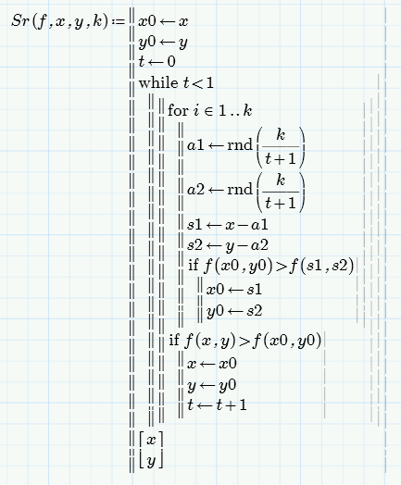Мой комбинированный метод состоит в следующем. На первом этапе выбираются $k$ точек в достаточно малой окрестности точки $x^{(0)}$, а из этих $k$ точек выбирается такая (и отличная от $x^{(0)}$), в которой значение функции окажется наименьшим, причём подбор точек осуществляется до тех пор, покуда такая точка не найдётся (Рисунок 1).

Рисунок 1. Метод случайного поиска

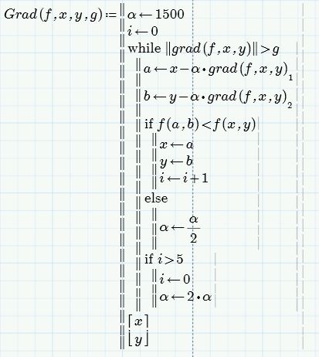После этого из найденной точки выполняются шаги градиентным методом с дроблением шага, причём используется и обратное дробление: если некоторое количество шагов подряд оказалось удачным, то коэффициент $α$ увеличивается в два раза; если шаг неудачный, то происходит уменьшение в два раза (Рисунок 2). Метод выполняется до тех пор, пока модуль градиента не окажется близким к нулю в определённой степени. После градиентного спуска выполняется метод Ньютона, показывающий хорошую сходимость (Рисунок 3).

Рисунок . Метод градиентного спуска с дроблением шага

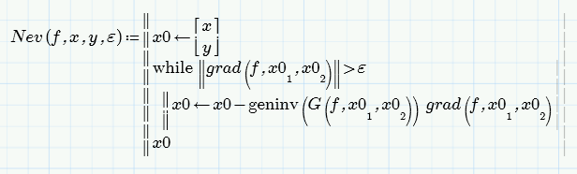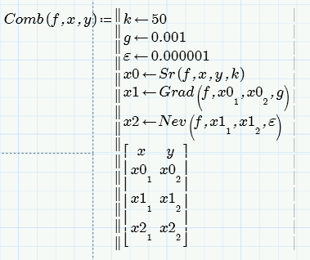

Рисунок . Метод Ньютона

Рисунок . Комбинированный метод

Алгоритм комбинации этих трёх методов показан на рисунке 4.

В результате использования комбинированного метода была найдена точка минимума $(-0.24,0.293)$ и соответствующее значение функции в минимуме – $7.893$. Результаты были найдены примерно через 30 секунд работы программы.

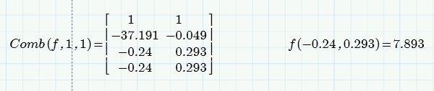

Рисунок 5. Комбинированный метод в действии

## б)

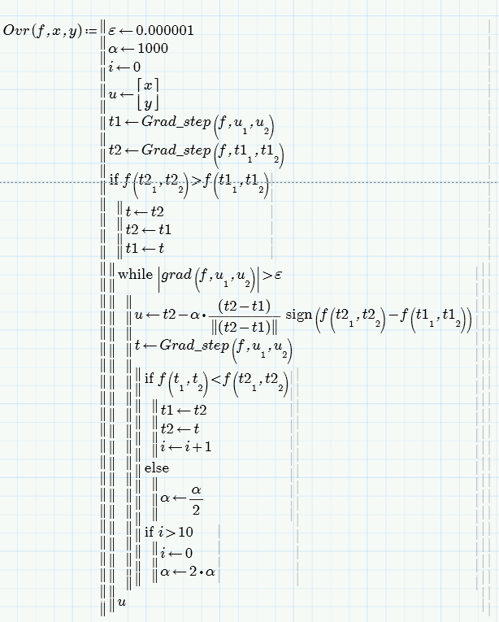Для решения задачи был использован стандартный алгоритм овражного поиска с той же модификацией, что и у градиентного спуска из прошлого пункта: изначально шаг $α$ задаётся большим, но он уменьшается в два раза при каждом неудачном (то есть не приводящим к точке, в которой значение функции будет меньше) шаге и увеличивается в два раза при серии удачных шагов (Рисунок 6).

В результате работы овражного метода спустя достаточно большой период времени была найдена точка минимума (-0.23799,0.292999) и соответствующее значение функции в минимуме – 7.894.

Рисунок . Модифицированный метод овражного поиска

## в)

Дважды непрерывно дифференцируемая по своим аргументам функция $J(х)$ называется овражной функцией, если существует некоторая область $G∈R^{n}$, где собственные значения матрицы Гессе, упорядоченные в любой точке $x∈G$ по убыванию модулей, удовлетворяют неравенствам

$$0<\left|{\text{min}}_{i}γ_{i}(x)\right|≤γ_{1}(x)$$

При этом степень овражности характеризуется числом

$$S=\frac{γ_{1}\left(x\right)}{\left|{\text{min}}_{γ_{i}(x)≠0}γ_{i}(x)\right|}$$

Зачастую крайне сложно находить собственные значения матрицы Гессе и посредством этого как-либо характеризовать степень овражности функции, однако многое можно сразу увидеть, взглянув на линии уровня.

Применив возможности Mathcad Prime, мы получили такой контурный график функции:

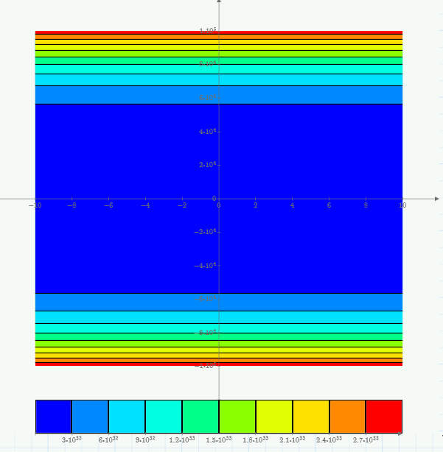

Рисунок 7. Линии уровня функции

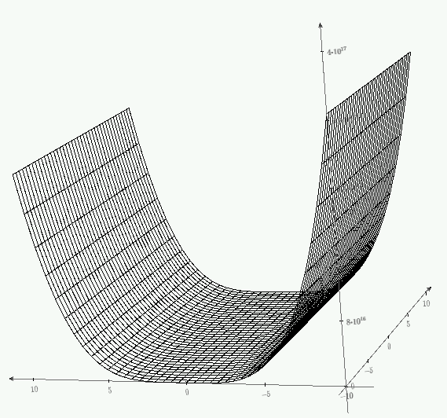Из него видно, что функция везде имеет очень большие значения в зависимости от $x_{2}$, причём начинает резко возрастать при $\left|x_{2}\right|>0.5$. График функции напоминает параболический цилиндр, а вытянутость линий уровня вдоль одного направления означает «овражность» функции.

Рисунок . График функции при больших масштабах

Если приблизить график, увидим, что минимум достигается примерно в точках вида $\left(τ,\frac{1}{4}\right), τϵR$ (что совпадает с численными результатами):

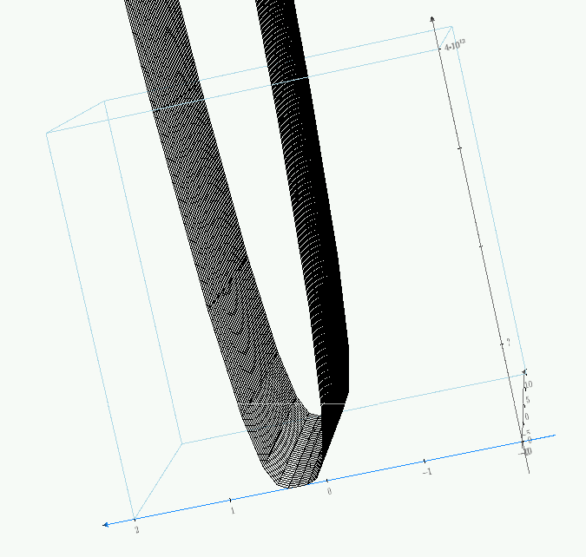

Рисунок 9. Графики функции с меньшими масштабами

# Задача 4

Требуется доказать, что функция $f\left(x\right)=\frac{1}{2}\left(Ax,x\right)+\left(b,x\right)+c$ при $A>0$ имеет единственную точку минимума, которая при этом является точкой глобального минимума, и проверить обратное утверждение.

Пользуясь свойствами скалярного произведения, преобразуем функцию к виду

$$f\left(x\right)=\frac{1}{2}\left(Ax,x\right)+\left(b,x\right)+c=\left(\frac{1}{2}Ax+b,x\right)+c$$

для простоты запишем функцию в виде

$$f\left(x\right)={\left(\frac{1}{2}\left(\begin{matrix}a_{11} & ⋯ & a_{1n} \\ ⋮ & ⋱ & ⋮ \\ a_{n1} & ⋯ & a_{nn}\end{matrix}\right)\left(\begin{aligned}x_{1} \\ ⋮ \\ x_{n}\end{aligned}\right)+\left(\begin{aligned}b_{1} \\ ⋮ \\ b_{n}\end{aligned}\right)\right)}^{T}\left(\begin{aligned}x_{1} \\ ⋮ \\ x_{n}\end{aligned}\right)+\left(\begin{aligned}c_{1} \\ ⋮ \\ c_{n}\end{aligned}\right)$$

Стационарные точки функции являются решениями системы:

$$D_{x_{i}}\left(f\left(x\right)\right)=D_{x_{i}}\left({\left(\frac{1}{2}\left(\begin{matrix}a_{11} & ⋯ & a_{1n} \\ ⋮ & ⋱ & ⋮ \\ a_{n1} & ⋯ & a_{nn}\end{matrix}\right)\left(\begin{aligned}x_{1} \\ ⋮ \\ x_{n}\end{aligned}\right)+\left(\begin{aligned}b_{1} \\ ⋮ \\ b_{n}\end{aligned}\right)\right)}^{T}\left(\begin{aligned}x_{1} \\ ⋮ \\ x_{n}\end{aligned}\right)+\left(\begin{aligned}c_{1} \\ ⋮ \\ c_{n}\end{aligned}\right)\right)=D_{x_{i}}{\left(\frac{1}{2}\left(\begin{matrix}a_{11} & ⋯ & a_{1n} \\ ⋮ & ⋱ & ⋮ \\ a_{n1} & ⋯ & a_{nn}\end{matrix}\right)\left(\begin{aligned}x_{1} \\ ⋮ \\ x_{n}\end{aligned}\right)+\left(\begin{aligned}b_{1} \\ ⋮ \\ b_{n}\end{aligned}\right)\right)}^{T}\left(\begin{aligned}x_{1} \\ ⋮ \\ x_{n}\end{aligned}\right)+{{\left(\frac{1}{2}\left(\begin{matrix}a_{11} & ⋯ & a_{1n} \\ ⋮ & ⋱ & ⋮ \\ a_{n1} & ⋯ & a_{nn}\end{matrix}\right)\left(\begin{aligned}x_{1} \\ ⋮ \\ x_{n}\end{aligned}\right)+\left(\begin{aligned}b_{1} \\ ⋮ \\ b_{n}\end{aligned}\right)\right)}^{T}D}_{x_{i}}\left(\begin{aligned}x_{1} \\ ⋮ \\ x_{n}\end{aligned}\right)=\frac{1}{2}{\left(\begin{aligned}a_{1i} \\ ⋮ \\ a_{ni}\end{aligned}\right)}^{T}\left(\begin{aligned}x_{1} \\ ⋮ \\ x_{n}\end{aligned}\right)+{{\left(\frac{1}{2}\left(\begin{aligned}a_{11}x_{1}{+…+a}_{1n}x_{n} \\ ⋮ \\ a_{n1}x_{1}+…+a_{nn}x_{n}\end{aligned}\right)+\left(\begin{aligned}b_{1} \\ ⋮ \\ b_{n}\end{aligned}\right)\right)}^{T}D}_{x_{i}}\left(\begin{aligned}x_{1} \\ ⋮ \\ x_{n}\end{aligned}\right)=\frac{1}{2}\left(a_{i1}x_{1}+…+a_{in}x_{n}\right)+\frac{1}{2}\left(a_{i1}x_{1}+…+a_{in}x_{n}\right)+b_{i}=\left(a_{i1}x_{1}+…+a_{in}x_{n}\right)+b_{i}=0, 1≤i≤n$$

которую можно записать в форме:

$$\left(\begin{matrix}a_{11} & ⋯ & a_{1n} \\ ⋮ & ⋱ & ⋮ \\ a_{n1} & ⋯ & a_{nn}\end{matrix}\right)\left(\begin{aligned}x_{1} \\ ⋮ \\ x_{n}\end{aligned}\right)+\left(\begin{aligned}b_{1} \\ ⋮ \\ b_{n}\end{aligned}\right)=0 \\ \left(\begin{matrix}a_{11} & ⋯ & a_{1n} \\ ⋮ & ⋱ & ⋮ \\ a_{n1} & ⋯ & a_{nn}\end{matrix}\right)\left(\begin{aligned}x_{1} \\ ⋮ \\ x_{n}\end{aligned}\right)=-\left(\begin{aligned}b_{1} \\ ⋮ \\ b_{n}\end{aligned}\right)$$

Заметим теперь, что матрица второго дифференциала этой функции совпадает с матрицей $A$, раз матрица $A$ является положительно определённой, то 1) наша функция имеет только одну стационарную точку (решение системы) и 2) эта точка является точкой минимума. Поскольку функция определена на всём пространстве $R^{n}$ и имеет там единственную точку минимума, не имея максимумов, то названная точка минимума в то же время является глобальным минимумом функции и может быть найдена из

$$\left(\begin{aligned}x_{1} \\ ⋮ \\ x_{n}\end{aligned}\right)=-{\left(\begin{matrix}a_{11} & ⋯ & a_{1n} \\ ⋮ & ⋱ & ⋮ \\ a_{n1} & ⋯ & a_{nn}\end{matrix}\right)}^{-1}\left(\begin{aligned}b_{1} \\ ⋮ \\ b_{n}\end{aligned}\right)$$

Обратное утверждение: из того, что функция $f\left(x\right)=\frac{1}{2}\left(Ax,x\right)+\left(b,x\right)+c$ имеет единственную точку минимума, которая будет и точкой глобального минимума, следует, что $A>0$, не является верным, поскольку функция может иметь дополнительно бесконечность максимумов (в которых принимает одинаковое значение), а в таком случае матрица $A$ может быть вырожденной, что исключает положительную определённость в общем случае.

# Задача 5

Требуется доказать, что для всякой функции $f(x,y)$, определённой и непрерывной на декартовом произведении $X×Y$, истинны выражения:

а) ${\text{inf}}_{X×Y}f\left(x,y\right)={\text{inf}}_{X}{\text{inf}}_{Y}f\left(x,y\right)={\text{inf}}_{Y}{\text{inf}}_{X}f\left(x,y\right)$

б) ${\text{sup}}_{X}{\text{inf}}_{Y}f\left(x,y\right)≤{{\text{inf}}_{Y}\text{sup}}_{X}f\left(x,y\right)$

## а)

Достаточно доказать равенство ${\text{inf}}_{X×Y}f\left(x,y\right)={\text{inf}}_{X}{\text{inf}}_{Y}f\left(x,y\right)$, потому что второе равенство будет верно в силу симметричности.

Совершенно ясно, что ${\text{inf}}_{X×Y}f\left(x,y\right){≤\text{inf}}_{X}{\text{inf}}_{Y}f\left(x,y\right) ∀ xϵX, yϵY$. Покажем верность обратного неравенства; так как $f\left(x,y\right)≥{\text{inf}}_{Y}f\left(x,y\right) ∀ xϵX$, то ${\text{inf}}_{X×Y}f\left(x,y\right)≥{\text{inf}}_{X×Y}{\text{inf}}_{Y}f\left(x,y\right)$; заметим, что функция ${\text{inf}}_{Y}f\left(x,y\right)$ не зависит от переменной $y$, а потому в правой части предыдущего выражения законно изменить $X×Y$ на $X$, получив в итоге ${\text{inf}}_{X×Y}f\left(x,y\right){≥\text{inf}}_{X}{\text{inf}}_{Y}f\left(x,y\right)$. Отсюда и следует, что ${\text{inf}}_{X×Y}f\left(x,y\right)={\text{inf}}_{X}{\text{inf}}_{Y}f\left(x,y\right)={\text{inf}}_{Y}{\text{inf}}_{X}f\left(x,y\right)$.

## б)

Возьмём из декартова произведения произвольную точку $\left(x_{0},y_{0}\right), xϵX, yϵY$. Очевидно, что ${\text{inf}}_{Y}f\left(x_{0},y\right)≤f\left(x_{0},y_{0}\right)≤{\text{sup}}_{X}f\left(x,y_{0}\right)$; следовательно, ${\text{inf}}_{Y}f\left(x,y\right)≤{\text{sup}}_{X}f\left(x,y\right)∀ xϵX, yϵY$. Заметим, что ${\text{inf}}_{Y}f\left(x,y\right)=φ(x)$, а ${\text{sup}}_{X}f\left(x,y\right)=ω(y)$, а поэтому верно, что из $φ(x)≤ω(y), xϵX, yϵY→{\text{sup}}_{X}φ(x)≤{\text{inf}}_{Y}ω(y)\sim {\text{sup}}_{X}{\text{inf}}_{Y}f\left(x,y\right)≤{{\text{inf}}_{Y}\text{sup}}_{X}f\left(x,y\right)$, что и требовалось доказать.